สรุปการรับคณะ องคมนตรี ท่านพลากร สุวรรณรัตน์
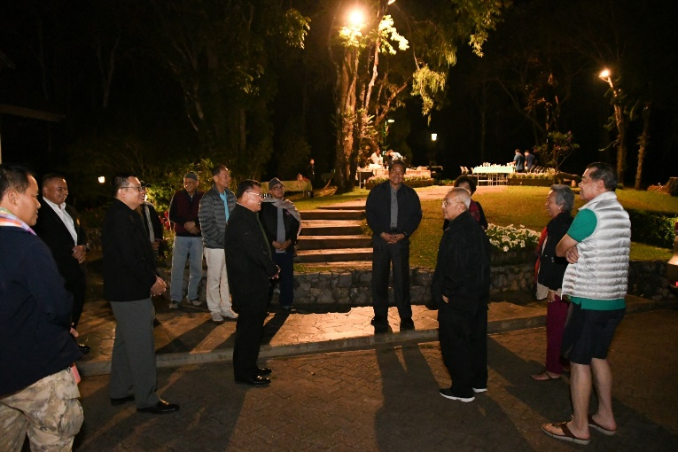
วันที่รับคณะ 15-17 มกราคม 2562
จำนวนคณะศึกษาดูงานทั้งหมด 13 ท่าน
วัตถุประสงค์ของคณะ คือ มาท่องเที่ยว และย้อนรอยอดีต ณ บ้านป่าคา เนื่องจากคณะเคยมาออกค่ายที่บ้านป่าคาเมื่อปี 2511 จึงรวมกลุ่มเพื่อนๆที่เคยมาด้วยกันเพื่อมาระลึกถึงสิ่งที่เคยทำร่วมกัน และมาพบเจอชาวบ้านที่เคยอยู่ในเหตุการณ์ด้วยกันเมื่อ 51 ปีที่แล้ว
ผู้ที่ร่วมรับคณะ
- นางอมมรรัตน์ บังคมเนตร บรรยายและนำคณะชมสถานที่ต่างๆ
- ภัทรวรรธ คำหลู่ (โนวา) ผู้ประสานงานหลัก
- นางสาวจรรยา เดชพัฒนกิจ ช่วยสนับสนุนด้านโลจิสติค และงานทั่วไป
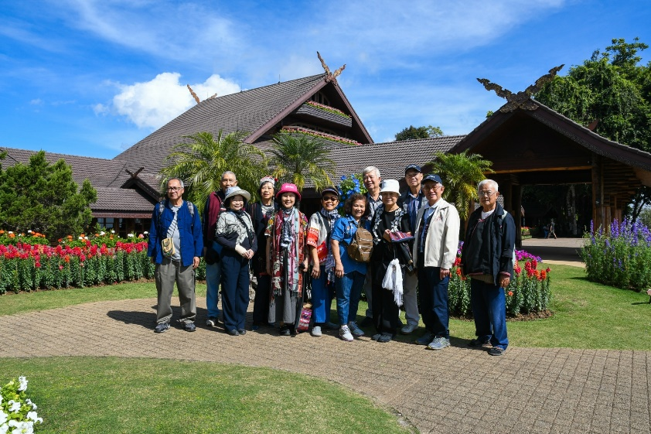
สรุปภาพรวมการรับคณะ
การรับคณะในครั้งนี้ทุกอย่างผ่านพ้นไปด้วยดี ทางคณะได้ท่องเที่ยวและศึกษาดูงานตามโปรแกรมที่วางไว้
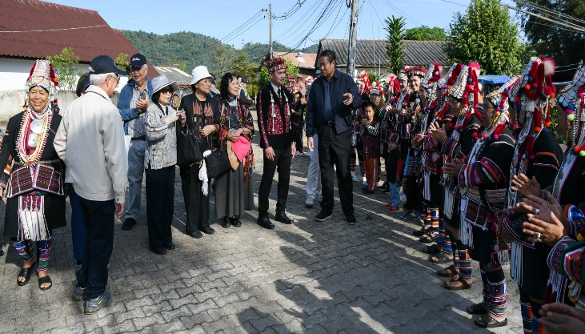
และสนุกสนานกับการท่องเที่ยวในครั้งนี้ มีการเปลี่ยนแปลงหน้างานนิดหน่อย แต่ทุกฝ่ายที่ร่วมรับคณะก็ช่วยกัน ทำให้ผ่านพ้นไปอย่างราบรื่น
ข้อเสนอแนะ
คณะองคมนตรี หรือ คณะระดับใหญ่ๆ ที่มีผู้ติดตามด้วย เวลาที่เช็คจำนวนคณะ ควรเช็คจำนวนผู้ติดตามด้วย หรือถ้าหากไม่ทราบจำนวนที่แน่ชัดก็ควรจัดอาหาร หรือที่นั่งเผื่อผู้ติดตามด้วย เพื่อป้องกันไม่ให้เกิดความวุ่นวายหน้างาน

